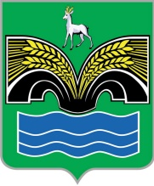
АДМИНИСТРАЦИЯ
СЕЛЬСКОГО ПОСЕЛЕНИЯ КРАСНЫЙ ЯР
МУНИЦИПАЛЬНОГО РАЙОНА КРАСНОЯРСКИЙ
САМАРСКОЙ ОБЛАСТИ

ПОСТАНОВЛЕНИЕ
от «23» июня 2022 года № 188

О предоставлении земельного участка для установки надгробного памятника Ершову Ю.Ф.

Рассмотрев заявление от 21.06.2022 г Жаковой Л.Ю. о выделении земельного участка для установки надгробного памятника, в соответствии с Федеральным законом от 12 января 1996 года № 8-ФЗ «О погребении и похоронном деле», Уставом сельского поселения Красный Яр муниципального района Красноярский Самарской области, Правилами содержания мест погребения и Порядка деятельности муниципальных общественных кладбищ сельского поселения Красный Яр муниципального района Красноярский Самарской области, Администрация сельского поселения Красный Яр муниципального района Красноярский Самарской области, ПОСТАНОВЛЯЕТ:
1.Предоставить земельный участок на кладбище села Белозерки муниципального района Красноярский Самарской области для установки надгробного памятника фронтовику, участнику Великой Ответственной войны 1941-1945 г.г., ветерану военной службы - Ершову Юрию Фёдоровичу (дата рождения – 13.02.1927 г, дата смерти - 20.05.2015 года).
2. Руководителю МКУ «Благоустройство» Энгельсу Ю.В. согласовать место установки надгробного памятника на кладбище села Белозерки.
3. Опубликовать настоящее постановление в газете «Планета Красный Яр» и разместить на официальном сайте администрации сельского поселения Красный Яр муниципального района Красноярский Самарской области сети «Интернет» http://www.kryarposelenie.ru.
3. Настоящее Постановление вступает в силу со дня его официального опубликования.

Глава сельского поселения
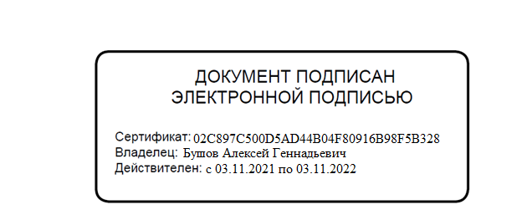
Красный Яр муниципального
района Красноярский
Самарской области А.Г. Бушов

